田径运动会管理系统网上报名操作说明

以2016年中国人民大学第五十七届田径运动会采用网上报名为例进行说明。所有比赛数据以网上为准，请各参赛单位认真做好网上报名工作。为了确保网上报名工作的顺利进行，各参赛单位在报名之前务必认真阅读本说明。
一、报名时间
请各参赛单位在4月1日中午11：30前完成网上报名，如超过期限即不能进行网上报名。
二、报名方法
（一）系统进入：
1、登录北京中体信通科技有限公司网站
网址：http://www.infosport.com.cn
2、选择要报名的运动会名称
从顶端菜单“赛事管理”中选择比赛名称。
方法：

- 点击 “赛事管理 ” (图1)
图 1

② 从“地方比赛自助管理”列表中点击“人民大学” (图2) 

图 2
③ 从“人民大学2016年比赛一览表中”点击“中国人民大学第57届田径运动会” (图3)
图 3

（二）点击左边“网上报名”。
在用户名中选择本单位的用户名（不能修改用户号，用户名为“学院名称+教”，以商学院为例，用户名为“商学教”），然后输入初始密码“111”（各单位均相同），点登录后进入报名系统。(图4)
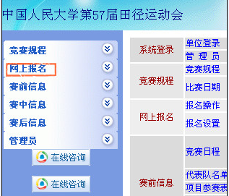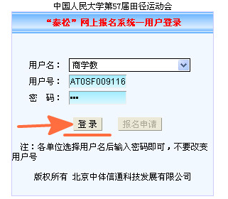
图 4
（三）、报名步骤：
1、代表队工作人员报名。
点代表队联系方式，填写领队姓名、联系电话及E-mail(用于赛前、赛中及赛后联系)，然后点击保存即可。（本次比赛联络方式联系人和代表队联络方式联系人可以为同一人）(图5)
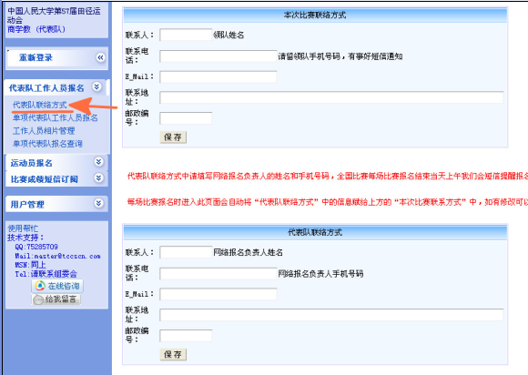
图 5
2、运动员报名
代表队服装和运动员基本信息管理等不需要填报，直接点击“运动员报项”。
- 最上面的“功能选择区”选择相应的组别和性别。
②在“添加运动员区”，填写运动员姓名，其它内容不填，然后点击“确认添加”，在下面未报运动员列表中会显示该运动员。(图6)
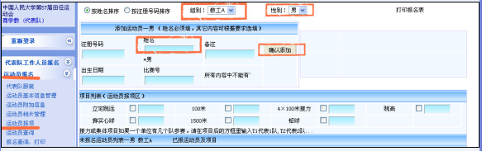
图 6
③在“运动员报项区”中点击该运动员所参加项目后面的小方形选择框，则该项目报名完成。 (图7)
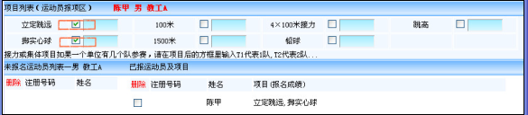
图 7
④运动员报项的修改、删除。
a 从“已报名运动员名单”中选择要修改、删除的运动员。(图8)
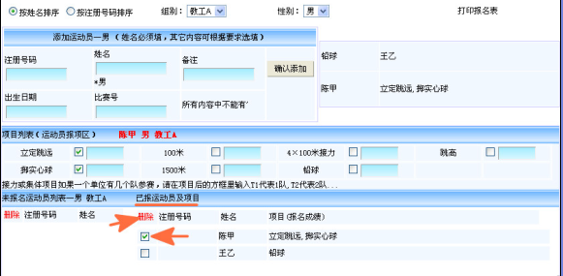
图 8
b 增报项目：在“运动员报项区”增报项目。
c 删除项目：点击已报项目右侧的方形复选框 ，使√符号消失，该项目取消。
如果运动员的所有报项全部删除后，该运动员自动转回“未报运动员列表”中。
d 删除运动员：
在“报项结果显示区”中的“未报运动员列表”或“已报运动员名单”中点击运动员注册号码前的方形复选框，出现√符号，然后点上面标题中的“删除”，则所有选中的运动员将被删除。
⑤ 运动报名查询及打印
全部报名结束后，可点报名查询、打印进行核对，以防发生错误和遗漏。
a 点击“报名查询、打印”，在功能选择区中选择组别（注意：教师分三个组别，分别是教工A组；教工B组；教工组。“教工组”为趣味运动会组）。
b 网页刷新后，点击“打印”。(图9)

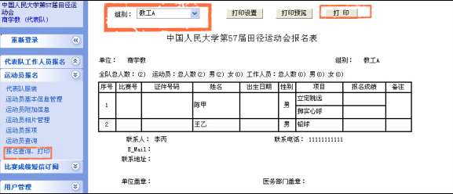
图 9
c 如遇“浏览器不支持网页打印设置”时，请点击浏览器“文件”→“打印预览”。(图12)。点击功能选择区，点击“仅打印选定框架”，然后点击“打印”。(图10)
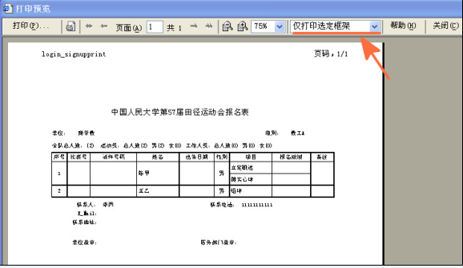
图 10
重要提示：
运动员报项操作过程的每个步骤都将实时保存到服务器中，报名时除了有明确的提示外，不需要另外保存（添加运动员除外）。
报项过程中应注意“报项监视区”和“报项结果显示区”中显示内容的变化。如果操作过程中这些区域中的显示没有相应的变化，也没有出现对话框提示，则有可能是网络出现故障，请及时检查网络连接。
（四）、报名表上报：
点击“报名查询、打印”，打印出报名表，由单位负责人签字盖章。纸质版请于4月1日11：30前交至明德主楼1228。
各单位如有疑问，可与校工会郑淇允老师联系，联系电话：62511035；各学院分工会也可与学院学生代表队领队（学生会体育部负责人）联系。

